南京邮电大学毕业设计(论文)开题报告
题 目 |  | 基于ZigBee的数据远程传输系统设计与实现
学生姓名 |  | 成诗琪 | 班级学号 | B12050203 | 专业 | 自动化
提纲(开题报告2000字以上)：
1. 对指导教师下达的课题任务的学习与理解；
2. 阅读文献资料进行调研的综述（10篇左右）；
3. 根据任务书的任务及文献调研结果，初步拟定的执行（实施）方案（含具体进度计划）。

- 对指导教师下达的课题任务的学习与理解
随着无线通信技术的不断发展，近年来出现了面向低成本设备无线组网要求的 ZigBee 通信技术，主要用于短距离、低功耗且传输速率不高的各种电子设备之间进行数据传输以及典型的有周期性、间歇性和低反应时间数据传输的应用^{[1]}。该技术的提出旨在应用到诸如工业控制、环境监测、商业监控、汽车电子、家庭自动化等网络应用场合。
由大量具有特殊功能的微型无线传感器节点通过无线自组织通信方式构成的网络就是无线传感器网络，他具有可快速部署、自组织、隐蔽性强、无人值守等优点，当系统具有较强自组织能力、可靠性和鲁棒性时，节点位置相对变化、部分节点失效等问题可以不对系统整体功能造成破坏性影响。而基于ZigBee技术组成的无线传感器网络将在智能生活各个方面得到大量应用。
由于ZigBee通常仅能达到30~50m的作用距离，为满足对中远距离信息传输及网络化的需求，在组网性能上,ZigBee可以构造为星形网络或者点对点对等网络，本系统将在保证信号传输效率的前提下，通过ZigBee节点中继功能设计，实现室内100m以上的作用距离。

- 阅读文献资料进行调研的综述
2.1 研究背景及研究意义
随着传感器、嵌入式计算、微型制造、网络及无线通信、分布式信息处理等技术的发展，出现了一种全新的信息获取和处理模式，即同时具有数据采集、无线通信、信息处理及协同工作等功能。由大量具有此类功能的微型无线传感器节点自组织构成的网络就是无线传感器网络，他具有可快速部署、自组织、隐蔽性强、无人值守等优点^{[2]}，当系统具有较强自组织能力、可靠性和鲁棒性时，节点位置相对变化、部分节点失效等问题可以不对系统整体功能造成破坏性影响，可广泛应用于军事和安保、环境和污染监测、空间探索、医疗护理、智能交通、智能建筑、智能家居、工业控制等领域。
而随着无线通信技术的不断发展，近年来出现了面向低成本设备无线组网要求的 ZigBee 技术，它是一种近距离、低成本、低功耗、低数据速率和可靠性高的双向无线传输技术。由于ZigBee技术的显著特点，利用ZigBee技术作为无线传感器网络的传输载体，将更能使无线传感器网络充分发挥其优势^{[3]}。而本系统通过设计ZigBee的中继节点来加大其作用距离的方法，将为ZigBee无线传感器网络的应用提供广阔的前景。
2.2 组网方式比较
目前常用的组网方式有有线连接方式、无线连接方式或两种连接方式组合的连接方式。有线连接方式一般被认为是最可靠的连接方式，有线连接方式有X-10、CEBus、电话线的HomePNA、以太网以及专用总线LonWorks等。但是这种连接方式有不可避免的缺陷：它需要在房间内进行大量的电缆布线工作，改线也需要很大的工程量，而且网络中的节点基本不可移动，网络架设与维护的成本较高。
而与有线技术相比，无线技术的优势是多方面的：无线连接无需布线、网络架设方便、后期维护容易、网络中的节点移动性强等。近年来，随着无线通信技术的飞速发展，特别是无线局域网和无线个域网技术的发展，很多无线技术开始被应用在家居组网中，如Bluetooth、红外、Wi-Fi以及ZigBee等^{[4]}。
虽然同是无线传输技术，但是由于这些技术在不同领域的优缺点各有不同，在此不一一展开叙述。就较为相似的ZigBee技术与Wi-Fi技术而言，二者虽然都是使用2.4GHz频段、采用DSSS技术的短距离无线通信技术，但由于传输速率及功耗等因素的不同（ZigBee的传输速度不高，通常小于250Kbps，功耗很低，使用电池供电一般能用3个月以上；WiFi，就是常说的无线局域网，速率大，达到11Mbps，功耗大，一般外接电源），两者的应用场合较为不同：WiFi，一般是用于覆盖一定范围（如1栋楼）的无线网络技术（覆盖范围100米左右）；ZigBee用于低速率、低功耗场合，比如无线传感器网络，适用于工业控制、环境监测、智能家居控制等领域。
2.3 ZigBee技术概述
ZigBee是一组基于IEEE批准通过的802.15.4无线标准研制开发的，有关组网、安全和应用软件方面的技术标准。IEEE仅处理低级MAC层和物理层协议，ZigBee联盟对其网络层协议和API进行了标准化。完全协议用于一次可直接连接到一个设备的基本节点的4K字节或者作为Hub或路由器的协调器的32K字节。每个协调器可连接多大255个节点，而几个协调器则可形成一个网络，对路由传输的数目没有限制^{[5]}。再加上ZigBee的网络和应用支持层所组成的,其突出的特点是网络系统可保证极低成本、低功耗、易实现、可靠的数据传输及短距离操作、各层次的安全性等。
对于嵌入式系统应用，大部分应用于近距离通信的芯片产品的RF不具备兼容性、通用性和互操作性。软件系统设计工作量大且所编制代码的可靠性、效率都较低，对组网应用更可能存在问题。相对于现有的各种无线通信技术，ZigBee技术是功耗最低的技术，适合于承载数据流量较小的业务。 而标准 ZigBee 是针对大网络扩充性和省电而设计的，ZigBee协议栈小于32KB。
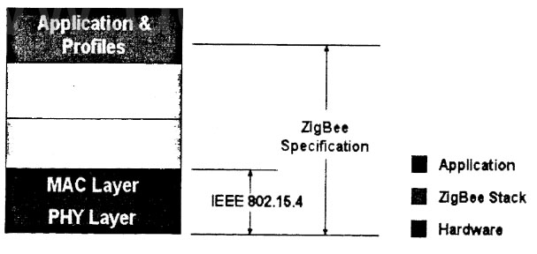
图2.2 ZigBee协议框架^{[6]}
ZigBee协议栈有一组子层构成。每层为其上层提供一组特定的服务：一个数据实体提供数据传输服务，一个管理实体提供全部其他服务。ZigBee协议栈机构如图2.2所示。它虽然是基于标准的7层开放式系统互联（OSI）模型，但仅对那些涉及ZigBee的子层予以定义，IEEE802.153.4-2003标准定义了最下面的两层：物理层（PHY）和介质接入控制层（MAC）。ZigBee提供了网络层和应用层的框架设计。其中应用层的框架包括了应用支持子层（APS）、ZigBee设备对象（ZDO）和制造商制定的应用对象。
ZigBee设备在工作时，各种不同的任务在不同的层次上执行，通过层的服务，完成索要执行的任务。每一层的服务主要完成两种功能：一种是根据它下层的服务要求，为上层提供相应的服务；另一种是根据上层的服务要求对下层提供相应的服务。ZigBee技术使用自组织网络进行通信。网络层将主要考虑采用基于ad hoc技术的网络协议，应包含以下功能：
- 通用的网络层功能：
拓扑结构的搭建和维护，命名和关联业务，包含了寻址、路由和安全；
- 同IEEE802.15.4标准一样，非常省电；
- 有自组织、子维护功能，以最大程度减少消费者的开支和维护成本。^{[5]}
所有的ZigBee设备都具有连接网路和断开网络的功能。ZigBee协调器和路由器还有以下功能：允许设备以MAC层断开命令、应用层断开命令、对逻辑网络地址进行分配和维护邻居设备表四种方式断开网络^{[7]}。ZigBee协调器具有建立一个新网络的功能，ZigBee路由器和终端设备在一个网络中应提供轻便支持。

2.4 MSP430单片机
系统主控制器采用MSP430单片机芯片，同其它单片机相比，MSP430系列可以大大延长电池的使用寿命；1μs-6μs的启动时间可以使启动更加迅速；ESD保护，抗干扰力强；低电压供电；多达64KB寻址空间，包含ROM、RAM、闪存RAM和外围模块；外部中断引脚：I/O口具有中断能力；外围模块地址为存储器分配：全部寄存器不占用RAM空间，均在模块内；定时器中断可用于事件计数、时序发生、PWM等；看门狗功能；A/D转换器（10位、12位、16位或更高精度）并且支持Ｃ语言和汇编语言^{[8]}。
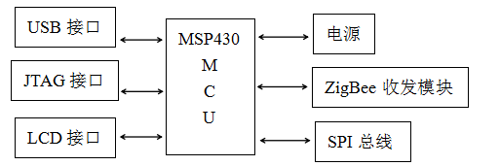
图2.3 系统硬件框图
MSP430 系列单片机不仅可以应用于许多传统的单片机应用领域，如仪器仪表、自动控制以及消费品 领域，更适合用于一些电池供电的低功耗产品，如能量表(水表、电表、气表等)、手持式设备、智能传感 器等，以及需要较高运算性能的智能仪器设备。

- 根据任务书的任务及文献调研结果，初步拟定的执行（实施）方案（含具体进度计划）
3.1 初步拟定的执行方案
3.1.1 节点硬件平台
系统由多个自给供电的ZigBee节点（图3.1.1）组成^{[9]}。在ZigBee网络中，最基本的单元是节点，节点按通信能力分为FFD(全功能设备)和RFD(精简功能设备)。节点在网络中充当不同的角色，分别是协调器、路由器、终端节点，一个ZigBee网络中只有一个协调器，但可以有多个路由和终端节点。ZigBee节点的功能是采集需要的数据、简单计算以及与其他节点及外界进行通信，并将数据发送给各传感器节点组的基站。
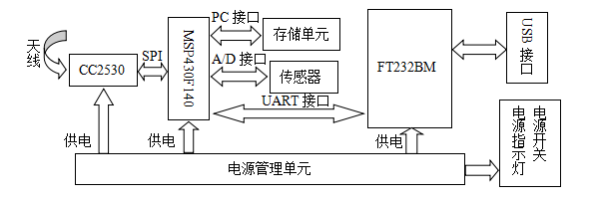
图3.1.1 ZigBee节点框图
本系统网络组建过程主要包括以下三个过程：
（1）网络初始化过程：节点初始化后，扫描信道检查网络是否存在；
（2）主节点配置网络过程：产生协调器网络节点，开始配置网络；
（3）从节点入网过程：终端设备节点申请加入协调器节点或路由节点。
3.1.2 节点组网设计
ZigBee技术使用自组织网络来通信，IEEE802.15.4提供了3种有效的网络结构 (树型、 孔型、星型)和3种器件工作模式(协调器、全功能模式、简化功能模式)，如图3.1.2所示，简化功能模式只能作为终端无线传感器节点，全功能模式既可以作为终端传感器节点，也可以作为路由节点，协调器只能作为路由节点^{[10]}。
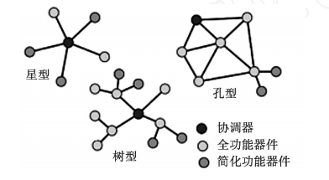
图3.1.2 IEEE802.15.4的3种网络结构
节点在自组织的过程中，某节点可能回收到同级节点，或其他不同级节点的路由广播请求^{[11]}，这时该节点可以运用基于博弈论的多跳算法选择路由跳数最小的路径。
3.2 具体进度计划：
从毕业设计工作开始起：
第1-2周：根据设计任务进行调研，拟定实施方案及进度计划，完成开题报告；
第3-4周：学习ZigBee的基本原理和单片机的基础知识；
第4-5周：设计实现ZigBee的无线通讯功能；
第6-7周：完成中继功能的软件设计；
第8周：完成英语文献翻译；
第9-11周：系统调试；
第12-13周；完成成果验收，毕业设计报告评阅；
第14周：完成答辩。

3.3 参考文献
[1] 韩华峰, 杜克明, 孙忠富, 赵伟, 陈冉梁. 基于ZigBee网络的温室环境远程监控系统设计与应用[J]. 农业工程学报, 2009, 25 (7): 267-272.
[2] 昂志敏，金海红，范之国，段勇. 基于ZigBee的无线传感器网络节点的设计与通信实现[J]. 现代电子技术, 2012, 10(249): 47-57.
[3] 张任, 王坚锋, 严海. 基于 ZigBee的无线传感器网络节点设计[J]. 机电工程, 2008, 25(8): 17-21.
[4] Egan, D. The emergence of ZigBee in building automation and industrial control[J]. Computing & Control Engineering Journal, 2010, 16(2): 14-19.
[5] 顾瑞红, 张宏科. 基于ZigBee的无线网络技术及其应用[J]. 电子技术应用, 2014, 31(6):11-17.
[6] 曹庆年, 曹蕾, 孟开元. 基于Zigbee协议无线传感网络的应用[J]. 软件导刊, 2010, 9(3):106-107.
[7] Kartal B, Sokullu R, Suihko T. A new multicast routing algorithm for ZigBee networks[J]. Winsys, 2007: 16-20.
[8] 曹莉, 曾黄麟, 乐英高. 基于ZigBee和MSP430无线温度控制系统设计[J]. 四川理工学 院学报, 2012, 25(1):52-57.
[9] 吴呈瑜, 孙运强. 基于ZigBee技术的短距离无线数据传输系统[J]. 仪表技术与传感器, 2008, (5): 38-51.
[10] 王东, 张金荣, 魏延, 曹长修, 唐政. 利用ZigBee技术构建无线传感器网络[J]. 重庆大学学报(自然科学版),2011,29(8):95-110.
[11] 徐世武, 王平黄, 施文灶, 何花. 基于ZigBee节点的自组织网络设计[J]. 电子测量技术，2010,33(10):111-114.

指导教师批阅意见 | 指导教师(签名)： 年 月 日

